Inhoudsopgave

VOORRAAD 2

Opdracht 1 Ondergronden voor rouwbloemwerk 2

Opdracht 2 Gebruik van lint 3

Opdracht 3 Kleurensymboliek 3

Opdracht 4 Bloemen- en vormsymboliek 5

Opdracht 5 Trends en rouwbloemwerk 6

Opdracht 6 Trends en rouwbloemwerk 7

Opdracht 7 Afronden rouwboek 8

# VOORRAAD

## Opdracht 1 Ondergronden voor rouwbloemwerk

Deze week beginnen we met ons verdiepen in de diverse ondergronden die bij rouwbloemwerk worden gebruikt.

Er zijn een aantal bekende ondergronden zoals de rouwtakhouders en schotels waarop steekschuim geplaatst wordt, maar vergeet ook het metalen rekje, waarop we een ondergrond kunnen maken niet! Daarnaast zijn er natuurlijk ook ondergronden in verschillende vormen verkrijgbaar (beer, hart, kruis, engel, etc.) Op de website van <http://www.oasisfloral.nl> kun je veel verschillende ondergronden vinden.

Je gaat op zoek naar diverse ondergronden die bij de bloemist gebruikt worden voor rouwbloemwerk. Je kunt hiervoor de website van oasisfloral.nl gebruiken, maar ook bij inkoopcentra zoals alflora.nl, wiljan.nl en basicsentrends.nl kun je ondergronden vinden (soms ook van eigen merk). Geef een overzicht van verkrijgbare ondergronden. Denk hierbij aan de verschillende vormen, maten, kwaliteit, duurzaamheid en prijs. Je hoeft niet alles weer te geven, maar je moet de klant een idee kunnen geven wat er verkrijgbaar en mogelijk is.

Zoek verschillende vormen van rouwwerk (minimaal 10 stuks), verduidelijk met schets of foto.

Ook gaan we starten met de uitleg van jullie zelf te maken **rouwwerk boek.**

Eigen bloemwerk / verzameld bloemwerk / lintgebruik / kleurensymboliek / bloemensymboliek / vormsymboliek / 4 andere culturen (1 Europees land, 1 niet Europees land en 2 religies)

## 

## Opdracht 2 Gebruik van lint

Bij het maken van rouwbloemwerk wordt regelmatig lint verwerkt. Zoek in de bron op om welke redenen we lint gebruiken bij rouwwerk. Welke 3 soorten lint werden er vroeger veel gebruikt werd en wat voor lint wordt er tegenwoordig veel gebruikt. Aan welke eisen moet een lint aan een rouwarrangement voldoen?

Wat zijn de ’regels’ voor correct lintgebruik? Sommige bloemisten doen precies wat de klant wil, maar dan kan de tekst te lang worden, of niet goed bij de gelegenheid passen (Rust Zacht is geen geschikte tekst bij een crematie….). Denk aan verhouding, de manier van afknippen en schrijven van lint. Hoe maken we een strik en bevestigen we het lint in het rouwarrangement, is de kant van de tak waar we het lint bevestigen ook belangrijk? Als jij de klant goed kunt adviseren over lintgebruik wordt dat vaak op prijs gesteld.

Vraag eens wat er bij jullie op stage of op het werk gebruikt wordt voor lint en hoe het geschreven of gedrukt wordt. Maak hiervan foto’s en neem deze mee.

Je werkt verder aan het rouwboek. Hierin verwerk je enige informatie rondom linten.

## Opdracht 3 Kleurensymboliek

Als een klant bloemwerk besteld geven ze vaak een voorkeur van kleur aan. Vaak is dat een lievelingskleur van de overledene. Maar soms kiest de klant ook voor een bepaalde kleur omdat dit een specifieke betekenis heeft. We noemen dit ook wel kleurensymboliek. In het eerste leerjaar hebben jullie geleerd wat de verschillende kleurcontrasten zijn. Dit ga je in deze opdracht opnieuw gebruiken. Daarnaast ga je van een 10-tal kleuren de betekenis opzoeken en onthouden…..Bij de verkoop van rouwbloemwerk kun je de klant met deze kennis adviseren.

Hieronder zijn een drietal rouwarrangementen weergegeven. Noteer welke **kleurcontrasten** zijn toegepast en wat de **betekenissen** van de kleuren zijn. Uitwerken per rouwarrangement.

[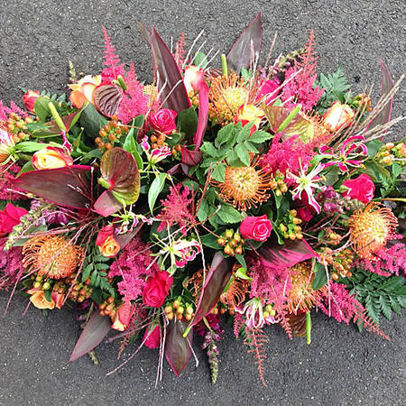](https://www.google.nl/url?sa=i&rct=j&q=&esrc=s&source=images&cd=&cad=rja&uact=8&ved=0ahUKEwjw6uD1pIbVAhVSalAKHRROBJUQjRwIBw&url=https://www.snijderbloemen.nl/gelegenheden/uitvaart/rouwwerk-2&psig=AFQjCNGxvvZAIWwoW_k0BYaC6QzFZgh-uQ&ust=1500036297190094)

[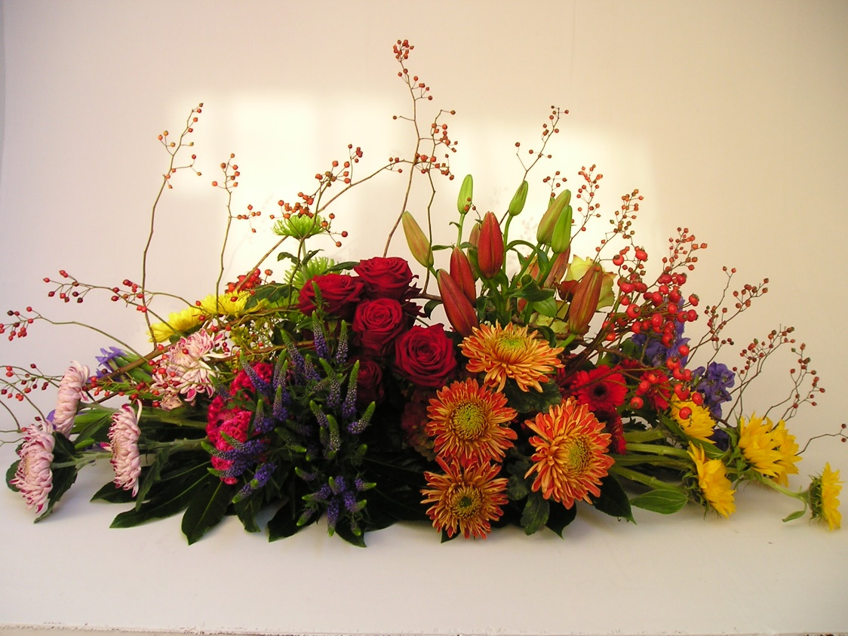](https://www.google.nl/url?sa=i&rct=j&q=&esrc=s&source=images&cd=&cad=rja&uact=8&ved=0ahUKEwiym5acpobVAhWKJVAKHXEiBawQjRwIBw&url=https://corvanschiebloemen.nl/inspiratie/rouwwerk/&psig=AFQjCNGxvvZAIWwoW_k0BYaC6QzFZgh-uQ&ust=1500036297190094)

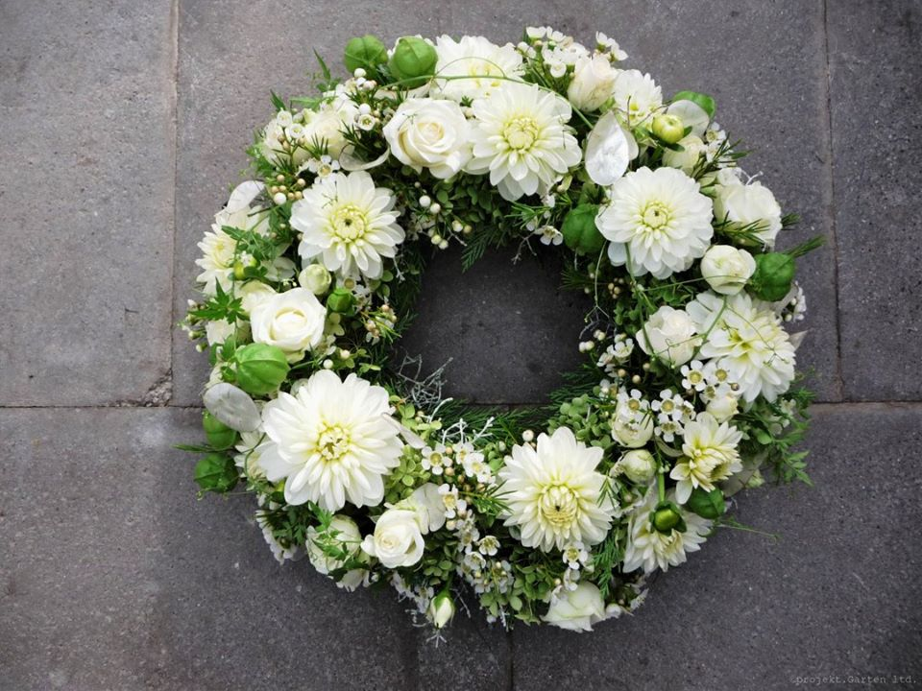

Vandaag besteden we ook aan dacht aan de koelcel. Bij bloemisten kan de koelcel een rol spelen, zeker als je regelmatig rouwbloemwerk maakt. Waarom gebruiken we een koelcel en aan welke eisen moet een koelcel voldoen? Op welke manier houd je de koelcel netjes opgeruimd en schoon? Misschien heb je weleens gehoord van FIFO, leg uit wat dat betekent. Maak hiervan een kort verslag (1 A4, lettergrootte 11/12)

Als je klaar bent werk je verder aan je rouwboek waarin je kleurensymboliek verwerkt.

## Opdracht 4 Bloemen- en vormsymboliek

Bij het bestellen van een rouwarrangement heeft de klant vaak voorkeur van kleur, maar soms ook het verzoek heel specifieke bloemen te gebruiken. Ook hier is het vaak een favoriete bloem van de overledene. Maar, bloemen hebben ook een eigen betekenis. Met de betekenis van bloemen kun je toegevoegde waarde aan een rouwarrangement geven.

Bij opdracht 4 zijn drie arrangementen weergegeven. Beschrijf bij ieder arrangement wat de betekenis is van de verwerkte bloemen. Raadpleeg hiervoor de bronnen of het internet.

[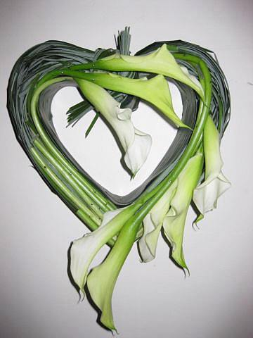](http://www.google.nl/url?sa=i&rct=j&q=&esrc=s&source=images&cd=&cad=rja&uact=8&ved=0ahUKEwjyoaaRrYbVAhVJY1AKHdtlBbQQjRwIBw&url=http://www.g-geerlings.nl/calla-nl-bloemen/calla-consument-info/calla-rouwwerk/&psig=AFQjCNEIduzsVF446KYzQPL86Sxelj7yHQ&ust=1500038429578547) [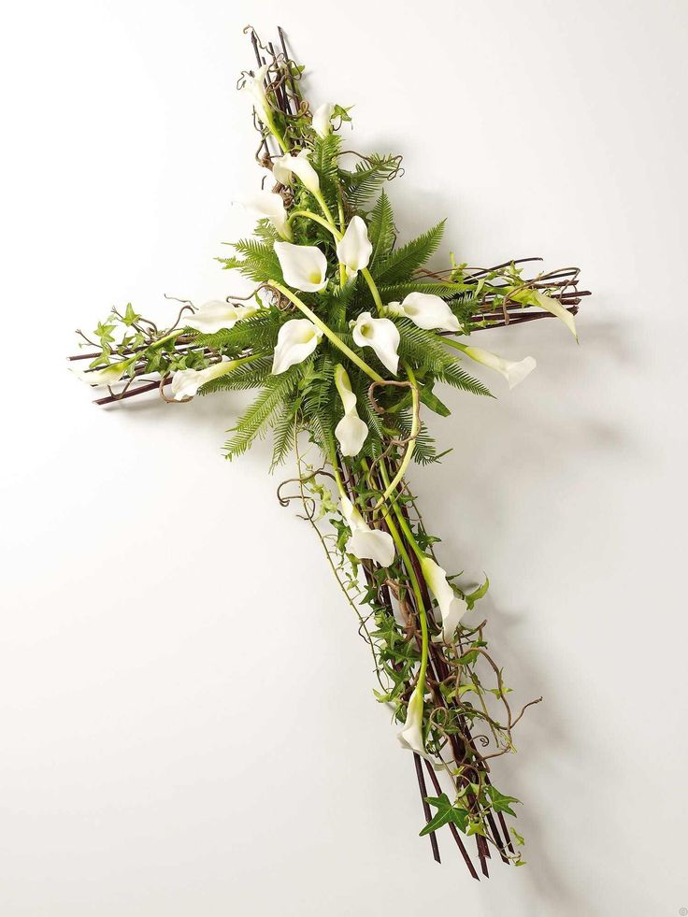](https://www.google.nl/url?sa=i&rct=j&q=&esrc=s&source=images&cd=&cad=rja&uact=8&ved=0ahUKEwivx7-5g5DVAhVKYVAKHYCzBEoQjRwIBw&url=https://www.pinterest.com/josinehermans/allerheiligen/&psig=AFQjCNFS_LqXYAd12UD6AS1RLteJchE0Qg&ust=1500370863793306)

Hierboven zie je twee rouwarrangementen met een andere vormgeving; een hart en een kruis. Ook symbolen hebben bepaalde betekenissen. Zoek van de bovenstaande symbolen op wat hun betekenis is. Als je kijkt naar de kleur, bloemkeuze en vormgeving, welk ‘verhaal’ wordt er dan vertelt met de bovenstaande arrangementen?

Naast het hart en het kruis zijn er nog meerdere symbolen te bedenken die bij rouwbloemwerk goed zijn toe te passen. Zoek tenminste 4 andere symbolen die je zou kunnen adviseren bij rouwbloemwerk.

Als je klaar bent werk je verder aan je rouwboek waarin je bloemen- en vormsymboliek verwerkt.

## Opdracht 5 Trends en rouwbloemwerk

In de mode of het interieur zijn trends best goed zichtbaar. Er verandert regelmatig iets in kleur- of materiaalgebruik waardoor iets echt bij een bepaald jaar of seizoen hoort (denk maar eens aan woonaccessoires van koper en draad in de winter van 2015).

Maar ook in bloemwerk zijn er trends te ontdekken (de klant komt vragen om een “Bloomon” boeket…). Als bloemist kun je zeggen: ik doe niet mee met de trend, maar wat als je klant dan toch naar een ander gaat moet je misschien wel….

1. Omschrijf eens in het algemeen wat volgens jou trends zijn.
2. Wat weet je van het ontstaan van trends; veranderen ze vaak of juist niet?
3. Zijn er ook trends op het gebied van rouwwerk? B.v. kleuren, materialen, vormen, ondergronden.
4. Zoek eens voorbeelden van trends in rouwbloemwerk met kleuren, materialen, vormen en ondergronden passen. (minimaal 5 v.b. per onderwerp)
5. Overleg met je stage/werk wat zij als trends ervaren op het gebied van rouwwerk. Vraag aan je leerbedrijf wat er gemiddeld wordt besteedt aan rouwbloemwerk. Is daar misschien ook een trend in te ontdekken?
6. Vind je de rouwarrangementen in opdracht 4 ook trendy? Leg eens uit waarom je dat wel of niet vind.

Verder werken aan je rouwboek. Besteed wat aandacht aan trends bij rouwwerk.

## Opdracht 6 Trends en rouwbloemwerk

Naast trends in rouwbloemwerk zie je dat uitvaarten steeds persoonlijker worden. Rouwkaarten met zelf gekozen foto, begraven op een natuurbegraafplaats, een bijzondere locatie voor de uitvaart. ( <http://www.meride.nl> )

1. Wat zijn de trends waarin mensen worden begraven, b.v. een kist (hout), biezen kist, versierde kist etc.
2. Wat is het passende bloemwerk bij de mogelijkheden waarin je begraven kunt worden (b.v. wat maak je bij een biezen mand). Dit moet je uitgebreid uitwerken.
3. Kijk ook eens naar het vervoer, wat zijn de mogelijkheden daarin.
4. Welke trend zijn er te bespeuren na afloop van een overlijden.
5. Verder werken aan jou persoonlijke rouwboek.

## Opdracht 7 Afronden rouwboek

Vandaag rond jij je rouwboek af. Controleer jezelf of de juiste onderwerpen erin zitten. Natuurlijk mag je enige informatie toevoegen die relevant is voor dit onderwerp en die mooi aansluit bij dit thema. Je boek ziet er verzorgd uit, op een dusdanige wijze dat je het aan klanten zou kunnen voorleggen. Afbeeldingen zijn van een voldoende goede kwaliteit, netjes gesneden ( niet geknipt !) en netjes gelijmd. Tekst is op een aantrekkelijke / professionele manier geschreven zonder schrijffouten. Maak een goede verdeling van tekst en afbeeldingen.

Eigen bloemwerk / verzameld bloemwerk / lintgebruik / kleurensymboliek / bloemensymboliek / vormsymboliek / 4 andere culturen (1 Europees land, 1 niet Europees land en 2 religies)

Je levert het boek in bij je docent die het van feedback zal voorzien.